ПОКЛОНИСЬ ДО ЗЕМЛИ СВОЕЙ МАТЕРИ
И ОТЦУ ДО ЗЕМЛИ ПОКЛОНИСЬ…

Сведения об авторах:

Краснов Димитрий Петрович,
МБОУ «Большебуяновская ООШ», 4 класс
Толстов Данил Сергеевич,
МБОУ «Большебуяновская ООШ», 4 класс

Руководитель:

Тимофеева Галина Александровна,
учитель начальных классов
МБОУ «Большебуяновская ООШ»

Оглавление
I.Введение

II.Основная часть
1.Результаты анкетирования и опроса
2..Кулак как приговор
3.Учитель! Перед именем твоим…
4.Полвека вместе

III.Заключение
IV.Список литературы
Приложения
- Архивная справка МВД Республики Коми
2)Список кулацких хозяйств Шемуршинского района (1934 г.)
3)Схема расположения дома с надворными постройками хозяйства Митрофанова Ф.В.

Введение

В нашем языке есть особые, святые слова: Мир, Жизнь, Хлеб, Солнце, Родина, Мать, Отец… Отец и мать для меня – самые родные люди на земле. Я их очень люблю и уважаю. Они мои родители, которые всегда придут мне на помощь. Наши родители стараются, чтобы мы могли выучиться и стать хорошими людьми. «Всё, что дают тебе отец и мать, — это их труд, пот, усталость. Умей уважать труд родителей. Самое большое счастье для отца и матери — твоя честная жизнь, трудолюбие». В.А.Сухомлинский
Наша школа расположена в деревне Большое Буяново, где обучаются дети 3 соседних деревень: Большое Буяново, Верхнее Буяново и Старая Шемурша. Школа гордится своими выпускниками, ставшими известными в родном Шемуршинском районе, в республике и в стране. В Большебуяновском народном краеведческом музее, где директором работает Г.Н.Ларшников, собран уникальный, богатейший материал об известных выпускниках школы. Среди них учёные и военные, музыканты и художники, артисты и люди других профессий. Нас заинтересовали вопросы: «А кто их родители, подарившие миру талантливых людей? В какой семье они выросли? Кто повлиял на выборе профессии?»
Перед собой мы поставили цель: исследовать жизненный путь тех людей, чей опыт, мудрость, знание – это величайшее достояние, которым мы должны дорожить.
Задачи:
- посетить краеведческий музей;
-провести анкетирование учащихся 3-8 классов;
- встретиться с родителями и родственниками выпускников школы;
- ознакомиться с архивными данными;
-использовать данный материал для проведения классных часов;
- выпустить школьную стенгазету.
Гипотеза:
История жизни наших земляков должна стать образцом для каждого, кто бы хотел добиться успехов в жизни и прожить свою жизнь достойно. Их судьба учит высшим жизненным ценностям: превыше всего духовное родство, доброта, любовь, трудолюбие.
Методы исследования: анкетирование, опрос, работа с архивными данными, беседа, интервью.

Наши исследования
- Результаты анкетирования и опроса
Мы начали свою работу с анкетирования учащихся 3-8 классов и опроса среди взрослого населения.
Вопрос №1.
- Кого из знаменитых выпускников школы вы знаете?

№ п\п | Ф.И.О. | Название деревни | Учащиеся | Взрослые
1 | Яковлева Светлана Михайловна | д. Старая Шемурша | 6 | 13
2 | Журавлёва Галина Петровна | д. Большое Буяново | 3 | 8
3 | Митрофанов Гаврил Федорович | д. Верхнее Буяново | 1 | 5
4 | Ларионов Геннадий Анатольевич | д. Старая Шемурша | 4 | 7
5 | Евграфов Станислав Александрович | д. Большое Буяново | 4 | 12
6 | Морозов Петр Васильевич | д. Верхнее Буяново | 2 | 9

Вывод: Взрослое население лучше знает выпускников школы, чем учащиеся школы.
Вопрос №2.

- Чем они прославили нашу школу?

№ п\п | Ф.И.О. | Название деревни | Учащиеся | Взрослые
1 | Яковлева Светлана Михайловна | д. Старая Шемурша | 4 | 13
2 | Журавлёва Галина Петровна | д. Большое Буяново | 2 | 8
3 | Митрофанов Гаврил Федорович | д. Верхнее Буяново | 0 | 5
4 | Ларионов Геннадий Анатольевич | д. Старая Шемурша | 3 | 5
5 | Евграфов Станислав Александрович | д. Большое Буяново | 4 | 11
6 | Морозов Петр Васильевич | д. Верхнее Буяново | 1 | 9

Вывод: Из учащихся школы никто положительно не ответил на вопрос о Митрофанове Г.Ф.
Вопрос №3.

- Знаете ли вы их родителей?

№ п\п | Ф.И.О. | Название деревни | Учащиеся | Взрослые
1 | Яковлева Светлана Михайловна | д. Старая Шемурша | 2 | 10
2 | Журавлёва Галина Петровна | д. Большое Буяново | 0 | 8
3 | Митрофанов Гаврил Федорович | д. Верхнее Буяново | 0 | 3
4 | Ларионов Геннадий Анатольевич | д. Старая Шемурша | 3 | 11
5 | Евграфов Станислав Александрович | д. Большое Буяново | 1 | 9
6 | Морозов Петр Васильевич | д. Верхнее Буяново | 0 | 8

Вывод: Взрослое население лучше знает родителей известных выпускников школы, чем учащиеся.

Просмотрев и проанализировав ответы, мы пришли еще к одному выводу. Большинство жителей деревень знают лишь своих односельчан.
- Кулак как приговор
Мы приступили к сбору информации. Побывали в музее, посетили родителей и родственников знаменитых выпускников, познакомились с архивными данными.
В деревне ВерхнееБуяново мы посетили две семьи: семью Митрофановых и семью Морозовых. У Митрофановых мы познакомились с архивными документами и узнали следующее.
Митрофанов Гаврил Федорович.
(15.07.1924 - 18.12.2001)
Заслуженный работник культуры Чувашской АССР. Артист Чувашского академического театра имени К.В.Иванова. Композитор. Аккомпаниатор. Автор многих чувашских песен и музыкальных произведений. Член ассоциации композиторов ЧР.
Родился 15 июля 1924 года в деревне ВерхнееБуяновоШемуршинского района. Театральную деятельность. Гаврил Федорович начал в 1949 году во втором колхозном театре, затем работал в республиканском передвижном колхозном театре. В течение семи лет разъезжал он по деревням республики и радовал своим талантом сельских зрителей как артист и баянист. В 1956 году поступил в Чувашский драмтеатр, где проработал ровно тридцать лет. Митрофанов Г.Ф. подбирал музыку к спектаклям, сопровождал их во время постановки как аккордеонист: «В ночь полнолуния» Ю. Мишши, «Голубые олени» А. Коломиеца, «Жизнь прожить – не поле перейти» Н. Мранька, «Кушар» П. Осипова, «Синие дожди» Ю. Петухова, «Карпатские горы» Ю. Коженевского и др.
Многие его песни, такие как «Ăсатса яр тăван», «Кĕренчечек», «Эс манаюратсан», «Улмуççи», «Çурхиюрату», «Антиркемана», «Чĕреренюратсан» до сих звучат в передачах по радио, государственная академическая симфоническая капелла и самодеятельные коллективы часто включают их в свой репертуар.
Митрофанов Г.Ф. - участник Великой Отечественной войны. Был командиром разведвзвода. Старший лейтенант. Награжден орденом «Красная Звезда», медалями «За победу над Германием», «За взятие Берлина», почетной грамотой Президиума Верховного Совета Чувашской АССР, значками «За отличную работу» Министерства культуры СССР и «Отличник культурного шефства над селом». За заслуги в области культуры ему в 1992 году присвоено звание «Заслуженный работник культуры Чувашской Республики».
Похоронен Гаврил Федорович у себя на родине.
Отец – Митрофанов Федор Васильевич. Родился в 1891 году. Мать – Митрофанова Агрепина. Родилась тоже в 1891 году. В семье было 5 детей. Семья занималась земледелием и скотоводством. Работали от зари до зари. Митрофановы на селе были в числе середняков. Держали 2 лошадей, по 2 головы коров, тёлок, телят, свиней, 15 овец, разводили гусей, уток, индюков, кур. В тридцатые годы прошлого века в стране началась коллективизация. Её волна докатилась и до наших мест. Глава хозяйства Митрофанов как кулацкий элемент был репрессирован. Его и старшего сына Ивана арестовали и сослали в Коми: отца на 10 лет, а сына на 5 лет. Из архивной справки МВД Республики Коми от 29 октября 1993 г. «…Митрофанов Федор Васильевич, 1891 года рождения, уроженец дер. Верхнее Буяново, Шемуршинского района Чувашии, осужден судейским заседанием Тройки при НКВД ОГПУ СССР от 26 апреля 1933 года по ст. 107, 82 УК РСФСР сроком на 10 лет лишения свободы. Начало срока 03 апреля 1933 года». Всё имущество, дом, надворные постройки были изъяты. Мать одна с 4 маленькими детьми осталась на голой земле. Построили шалаш, и стали жить в этом шалаше. Из протокола №1 заседания президиума Большебуяновского сельисполкома от 12 октября 1931 года «…Слушали: об отводе кулацких домов под культ.просв. учреждения. Решили:…отвести дом Митрофанова Федора под л/п.
В списке кулацких хозяйств по Шемуршинскому району, представленном в ЦИК ЧАССР, от 2 января 1932 г. значится: «60. Митрофанов Федор. Местожительство – д.Верхнее Буяново. Число членов семьи: всего 7, из них трудоспособных мужчин – 2, женщин – 1. Пашни /га/ - 6,41, всего посева – 4,73, озимых – 2, 31, посеяно озимого – 1,68. …«Главные источники средств существования до революции» - арендатор земли в вечные и лесопромышленник. …Название причины, по которой отнесены к кулацкому хозяйству» - как арендатор земли и крупный лесопромышленник.
Основание: ЦГА ЧАССР, ф.835, оп.1. д.73, л.81 об., 82,83; д.74, л.405».
Сын Иван через 5 лет вернулся на родину. А мужа Агрепина не дождалась. Он скончался в лагере 30 июля 1942 года. Из воспоминаний внука Митрофановой Агрепины Митрофанова Валерия Ивановича: «Дети до конца своих дней говорили: «Низкий поклон матери за то, что она не пустила нас по миру. Не попрошайничали мы, как дети многих в то время раскулаченных семей. Несмотря ни на что она вырастила нас и вывела в люди…».
Митрофанов Федор Васильевич был реабилитирован в 1993 году.
- УЧИТЕЛЬ! Перед именем твоим…
В семье Журавлёвых (деревня Большое Буяново) выросли 4 дочерей – все имеют высшее образование. Две старшие дочери выбрали профессию врача.
Старшая – Журавлёва Галина Петровна.
Врач-невролог. Кандидат медицинских наук. Заведующая неврологическим отделением Республиканской клинической больницы. Доцент кафедры лучевой диагностики и лучевой терапии ЧГУ. Заслуженный врач Чувашской Республики. Автор более 25 научных работ.
Вторая дочь Журавлёвых – Людмила Петровна.
Хирург-кардиолог. Кандидат медицинских наук. Доцент кафедры кардиологии Нижегородского государственного мединститута. Заведующая отделом кардиологии Нижегородской государственной медицинской академии Военно-медицинского института Федеральной пограничной службы Российской Федерации.
Мать – Васильева (Журавлёва) Агафья Петровна. Родилась 29 марта 1926 года в деревне Большое Буяново. В октябре 1941 года, когда немецкие войска стояли уже под Москвой, началось строительство Сурско-Казанского оборонительного рубежа, куда мобилизовали физически здоровое население республики не моложе 17 лет. В их числе оказалась и Васильева Агафья, пятнадцатилетняя девушка, которую избрали бригадиром. «Какие лютые морозы были в первую военную зиму, доходили до 40 градусов. Отправили нас, девушек и молодых женщин, копать окопы вдоль Суры вблизи Алатыря около деревни Иваньково. Лицо и руки леденели от холода. Одежонка плохонькая…Чтоб обогреться, бегали по траншеям, разводили костры. Спасало мало – люди простужались, болели.А норму – для мужчин 2 кубометра в день, для женщин 1,75 кубометра – несмотря ни на что, надо было выработать. Земля мерзлая, трудно поддавалась, приходилось долбить сантиметр за сантиметром. В начале января 1942 года вернулись в деревню. Через 2 недели на двух лошадях выехали на оборонительные работы на железную дорогу, соединяющую станцию Буинск Татарской АССР с городом Ульяновском» - вспоминает Агафья Петровна. Окончила Батыревское педагогическое училище и стала работать учительницей начальных классов. Учителя сами ходили в лес за дровами и сами же топили печи. Дети шили кисеты для солдат, вязали теплые варежки и носки, отправляли их на фронт.
Проработала в школе более 40 лет. В 1950–1953 г.г. – депутат Верховного Совета ЧАССР. Журавлева (Васильева) А.П. была активисткой на селе. Ни один концерт, ни один спектакль не обходился без ее участия. Была секретарем первичной партийной организации. Молодым, начинающим, учителям давала полезные советы, делилась с ними своим опытом работы, была наставницей. Ветеран педагогического труда. Заслуженный учитель ЧАССР. Отец – Журавлёв Петр Николаевич. Родился в 1925 году. Работал в колхозе «Гвардеец» бухгалтером, был уполномоченным финансового отдела Шемуршинского райисполкома. Большую роль в выборе профессии старших дочерей Журавлевых сыграл дед по материнской линии Васильев Петр Васильевич. Родился он в 1881 году.Из воспоминаний старшей дочери Галины Петровны: «В Варшаве, столице Польши, нёс службу санитаром в госпитале. Абсолютно неграмотный, знал наизусть произведения А.Пушкина, М.Лермонтова, читал их нам, внучкам, пересказывал сюжеты из Библии, научил нас петь в четыре голоса. Зимними вечерами рассказывал про работу медперсонала госпиталя, и мы, девочки, играли в «больницу». Мы, старшие девочки, «лечили от болезней» младших – Розу и Лену».
- Полвека вместе…
Светлана Михайловна Яковлева родилась и выросла в деревне Старая Шемурша. Окончила музыкальное училище имени Ф.П.Павлова, Чувашский государственный университет, Волго-Вятскую академию. Директор республиканского Дома народного творчества «ДК Тракторостроителей». Заслуженный работник культуры Чувашской Республики.
Мать – Яковлева Клавдия Митрофановна. Родилась 7 ноября 1946 года. Трудилась в колхозе, заведующей сельским клубом. Клавдия Митрофановна избиралась депутатом Шемуршинского районного Совета народных депутатов Чувашской АССР. За плодотворную работу награждена Почетными грамотами, знаками «Ударник десятой пятилетки», «Ударник коммунистического труда». Отец – Яковлев Михаил Павлович. Родился 18 ноября 1946 года. Всю жизнь проработал механизатором. За самоотверженный труд и добросовестное отношение к труду имеет Почетные грамоты муниципального уровня. Клавдия Митрофановна и Михаил Павлович жили по соседству, в детстве играли вместе, учились в одном классе, сидели за одной партой. По жизненному пути душа в душу, рука об руку идут 52 год. Вырастили и воспитали 5 детей. В семье все любят петь. Клавдия Митрофановна и Михаил Павлович активно участвовали в народном фольклорном ансамбле «ТЕВЕТ».Старший сын - Сергей Михайлович – фельдшер отделения скорой медицинской помощи Шемуршинской центральной районной больницы. Заслуженный работник здравоохранения Чувашской Республики. Младший сын Павел Михайлович играет на гармошке, на гитаре. Дочери Марина и Татьяна тоже поют, Татьяна выпустила свой альбом. Из воспоминаний Клавдии Митрофановны: «Бывало, мы приходим с работы усталые, а девочки Марина, Света и Татьяна подготовили «концерт». Всей улицей смотрим выступление девочек, вроде и усталость проходит».

Заключение
О сегодняшних героях нашего исследования можно сказать слова восхищения и признательности. Они по сегодняшний день являются примером неутомимой деятельности. Большинства из них уже нет рядом с нами. «Все великие чуваши получили естественное воспитание - преимущественно от малограмотных матерей» Г.Н.Волков. Матери и Отцы рассмотренных нами выпускников школы не имели даже специального образования, но вырастили и воспитали таких героев, у которых яркая судьба. Мы должны беречь добрую память о прошлом и настоящем. Ведь именно она указывает всем нам верный путь как жить и кем быть. Мы, подрастающее поколение, должны гордиться своими земляками, своими родителями, проявлять чувство уважения к ним. Именно благодаря родителям мы получаем самое главное, что есть на земле – жизнь! «Чти отца твоего и мать твою, чтобы продлились дни твои на земле, которые Господь, Бог твой, даёт тебе». Именно эти строки записаны в пятой заповеди Библии. Бог приказал людям почитать своих Отцов и Матерей. Это является вечной обязанностью детей.

Список использованной литературы

1.Архивная справка МВД Республики Коми от 29 октября 1993 г.
2.Ларшников-Пэхет Г.Н. В долине Малой Карлы. – Чебоксары, 2009.
3.Филиппова Л.И. Пророк земли чувашской. Академик Геннадий Никандрович Волков. – Чебоксары, 2013.

Приложение №1

Архивная справка
МВД Республики Коми

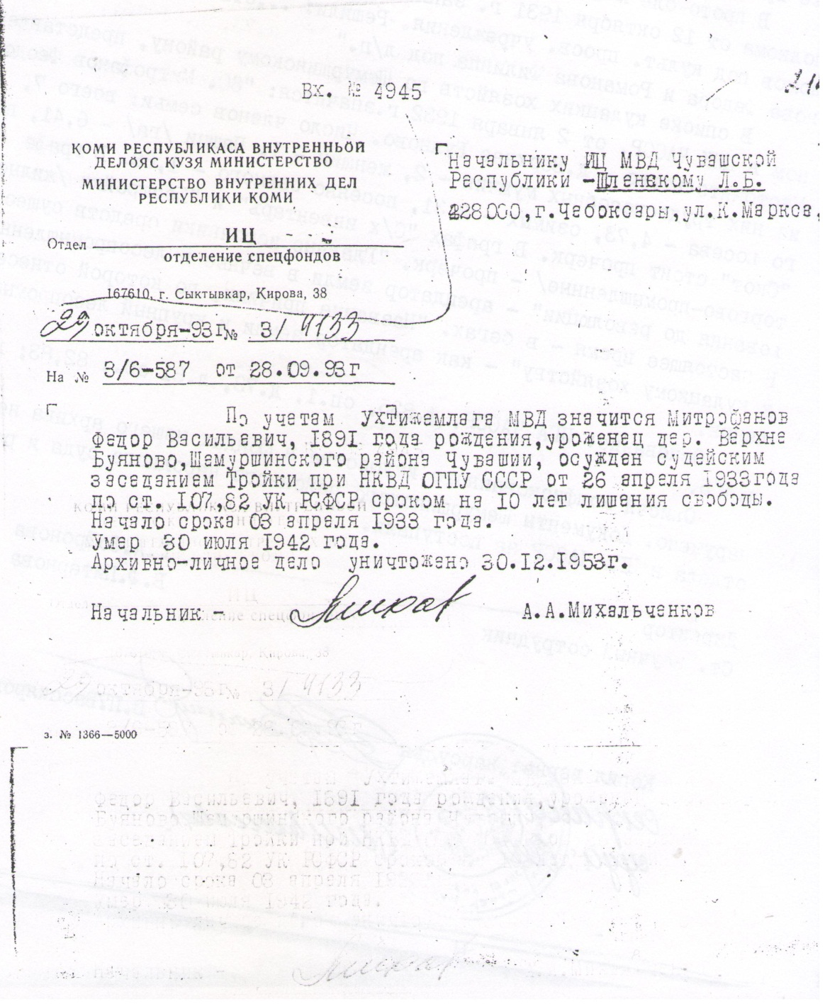

Приложение №2

Список
кулацких хозяйств Шемуршинского района (1934 г.)

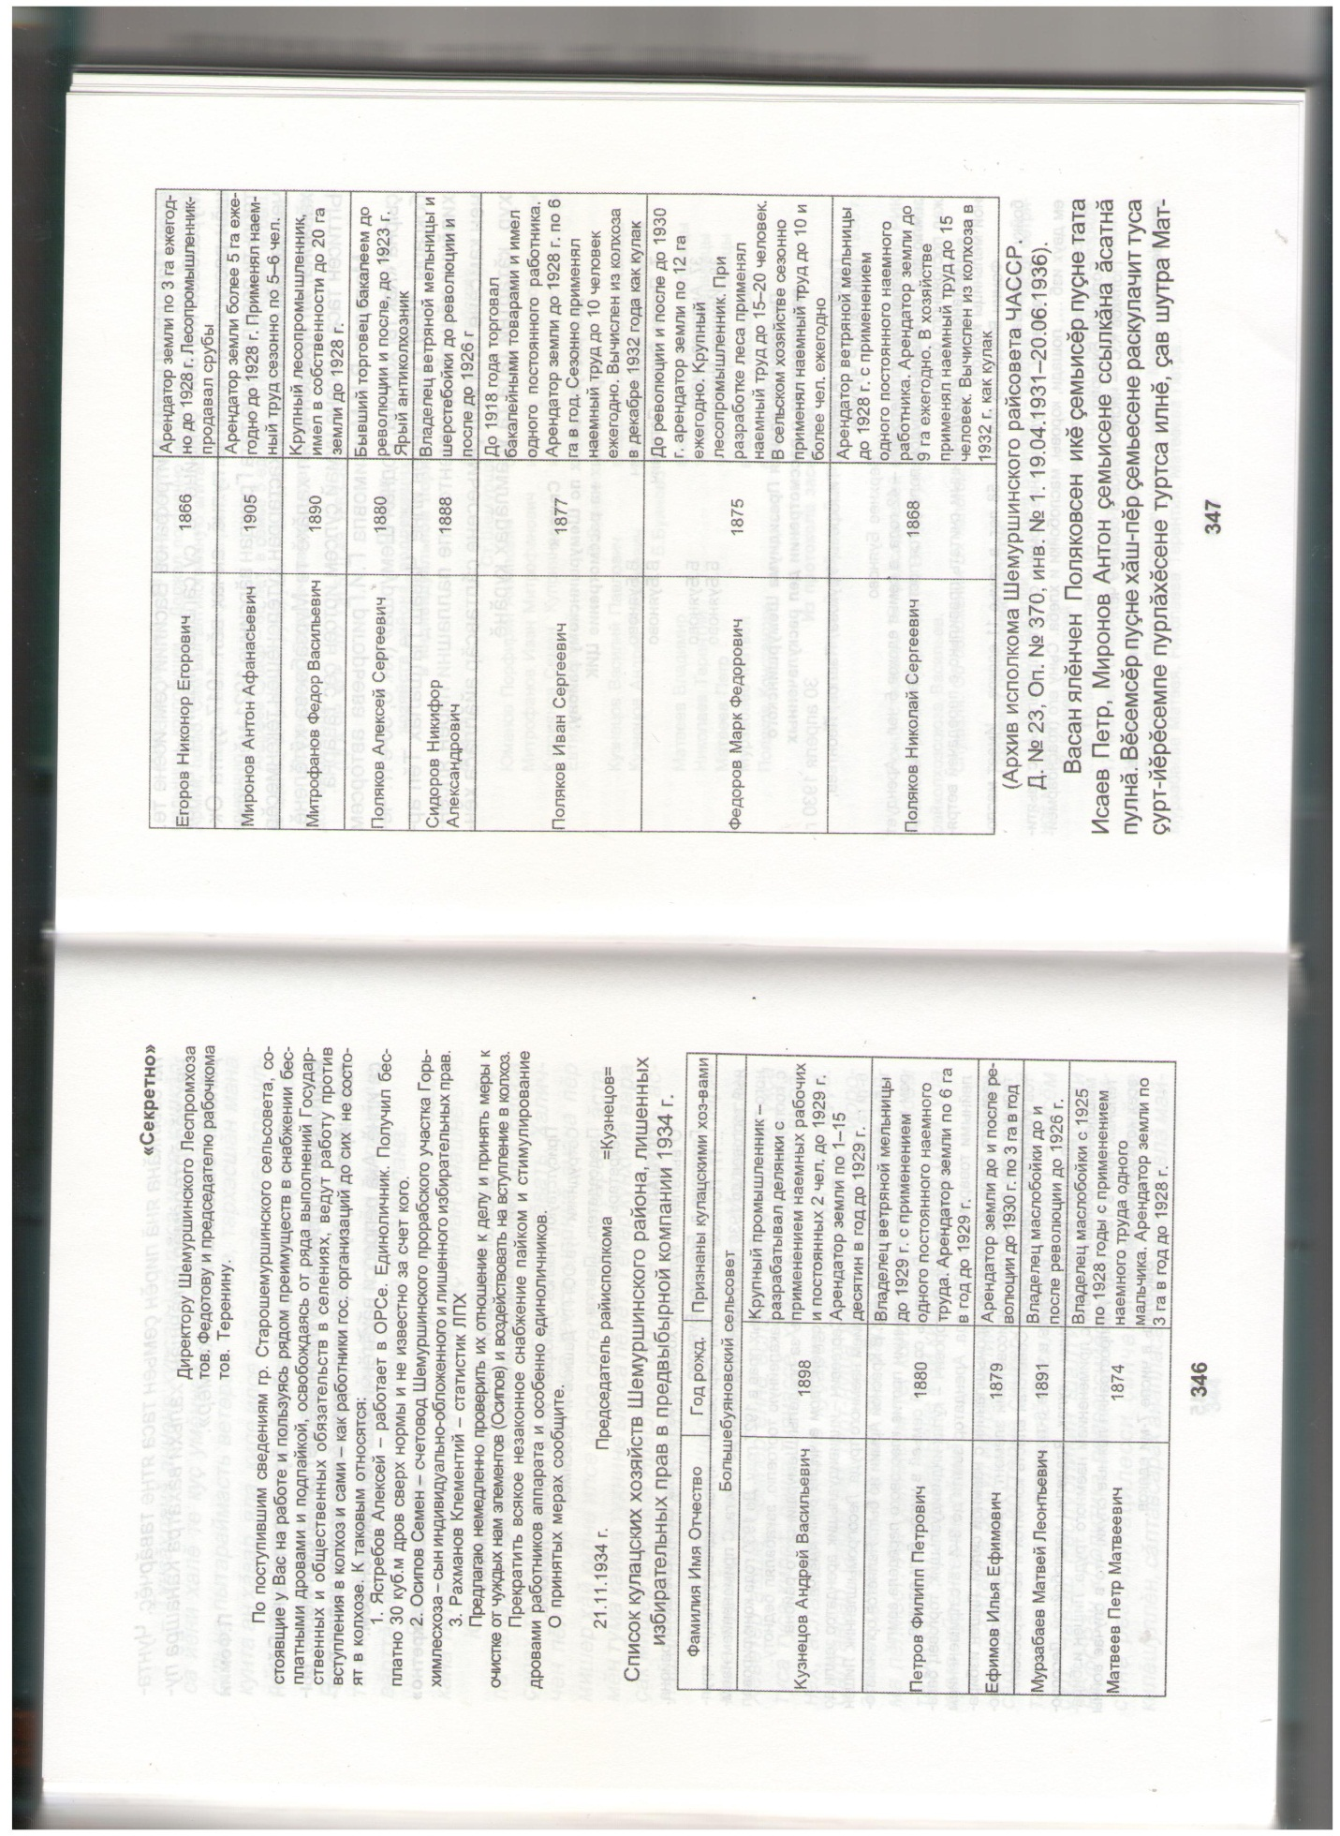

Приложение №3

Схема
расположения дома с надворными постройкамихозяйства Митрофанова Ф.В.

